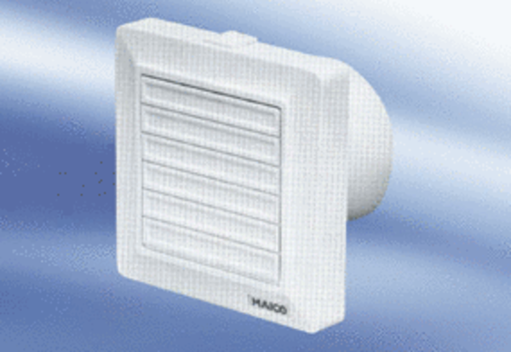Kleinraumventilator ECA 11 KVerpackungseinheit: 1 StückSortiment:
Artikelnummer: 080404Hersteller: MAICO

